**No Peserta : 1**

**Nama : I Gede Indra Adnyana**

Chat GPT = <https://chat.openai.com/>

Screenshot page Authentication

(Deskripsi desain / fitur fitur)

Screenshot page Login

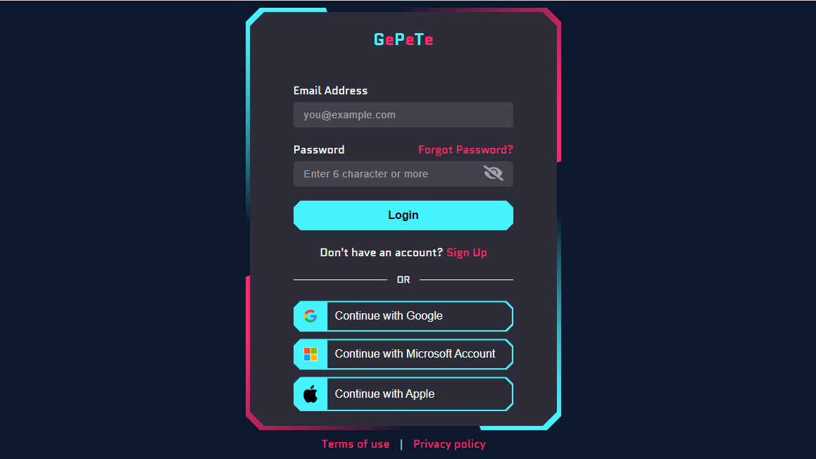Karena saya lebih suka tampilan Dark Mode, jadi saya redesign tampilan Dark Mode nya saja. Nah pada halaman Login, saya jadikan satu halaman saja dengan meminta email dan password user di satu halaman (tidak seperti web aslinya yang dipisah). Disini saya mengubah nama company nya menjadi “GePeTe”, dan meletakkan fitur “Forgot Password” nya di samping label Password karena menurut saya jadi lebih mudah diakses oleh user. Saya juga mengubah button “Continue” menjadi “Login” karena setelah dari halaman ini ya langsung login, bukan lanjut ke halaman input password. Kemudian saya juga meredesign button nya karena sudah bosan dengan *rounded button,* dan terinspirasi setelah melihat background Tema di Guidebook pas TM. Sisanya saya menambahkan sedikit animasi pada form agar terlihat lebih jelas dan mengubah beberapa warna konten yang tersedia.

Screenshot page Sign Up

(Deskripsi desain / fitur fitur)